**Struktura metodického materiálu k čtenářské nebo matematické gramotnosti**

**Název:** RECYKLACE- KŘÍŽOVKA

**Předmět:** ekologie

**Využití pro ročník:** 7. - 8. ročník

**Časový odhad:** 15 - 20 min.

**Anotace:** Křížovka, která rozvíjí matematickou gramotnost v hodině biologie.

**Použité metody:** skupinová práce

**Pomůcky:** psací potřeby, pracovní list

**Popis postupu využití**: Žáci pracují ve skupinách, učitel jim přidělí pracovní list. Každá skupina se snaží správně vyřešit tajenku. Poté si žáci křížovku zkontrolují s vyučujícím.

**Odkazy, zdroje:**

<https://www.idnes.cz/ekonomika/domaci/odpady-obce-recyklace-skladky-popelnice-zdrazeni-ministerstvo-zivotniho-prostredi.A181209_194358_ekonomika_jadv>

<https://www.bioneeds.cz/bioneeds-blog/doba-rozkladu-odpadu/>

<https://www.idnes.cz/zpravy/domaci/odpad-trideni-zakon-skladky-haly-sber-kamery-popelnice-plasty-papiry-smesny.A190820_135409_domaci_pmk>

<https://krizovky.org/>

RECYKLACE- KŘÍŽOVKA

Vylušti křížovku. Odpovědi najdeš na druhém papíře.

### 

### Recyklační nádoby

     Modrá – papír

     Oranžová/oranžovo černá – [vícevrstvý nápojový karton](https://cs.wikipedia.org/wiki/N%C3%A1pojov%C3%BD_karton)

     Zelená – [sklo](https://cs.wikipedia.org/wiki/Recyklace_skla)

     Žlutá – plast

     Hnědá – [bioodpad](https://cs.wikipedia.org/wiki/Biologicky_rozlo%C5%BEiteln%C3%BD_odpad)

     Červená – [nebezpečný odpad](https://cs.wikipedia.org/wiki/Nebezpe%C4%8Dn%C3%BD_odpad)

     Bílá – bílé [sklo](https://cs.wikipedia.org/wiki/Recyklace_skla)

     Černá – směsný odpad (nejedná se o recyklaci)

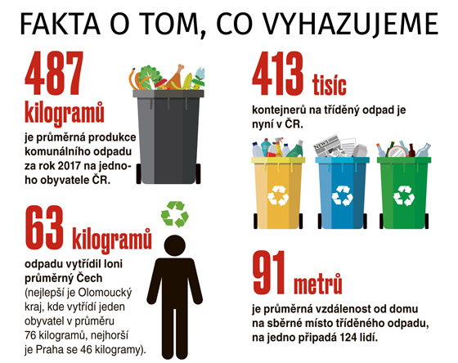

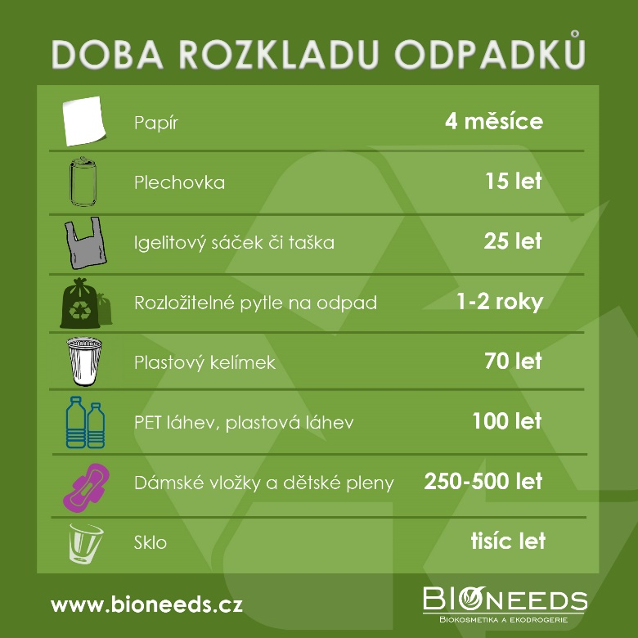

ŘEŠENÍ:

